中国科学技术大学
研究生学位论文开题报告

论文题目 基于生物医学数据的心血管
疾病诊断及预后研究
学生姓名 许荣仁
学生学号 SA21011147
指导教师 郑浩然
所在院系 计算机科学与技术学院
学科专业 计算机应用技术
研究方向 生物信息学
填表日期 2022.12.09

中国科学技术大学研究生院培养办公室
二零零四年五月制表

说 明

- 抓好研究生学位论文开题报告工作是保证学位论文质量的一个重要环节。为加强对研究生培养的过程管理，规范研究生学位论文的开题报告，特印发此表。
- 研究生一般应在课程学习结束之后的第一个学期内主动与导师协商，完成学位论文的开题报告。
- 研究生需在学科点内报告，听取意见，进行论文开题论证。
- 研究生论文开题论证通过后，在本表末签名后将此表交所在学院教学办公室备查。

一．选题依据
１．阐述该选题的研究意义，分析该研究课题国内外研究的概况和发展趋势。
研究意义
心血管疾病（cardiovascular disease，CVD）是由多种因素引起的慢性非传染性疾病，严重威胁人类健康，其发病率和死亡率均居各种疾病之首，在50岁以上的中老年群体中尤为常见，既对人类的生命和健康构成严峻的威胁，也给个人、家庭和社会带来庞大的经济负担，是社会经济发展无法绕过的必须解决的重大问题。据估计，全球每年死于心脑血管疾病的人数超过1800万人[1]。
随着我国的人口老龄化与预期寿命的提高，心血管疾病患病率仍呈现上升态势，也已成为威胁我国居民生命和健康的重大公共卫生问题，每年死亡人数超过400万[2]。2019年，我国心血管疾病患病人数已达3.3亿，约占全国人口的四分之一，心血管疾病分别占农村和城市死因的46.74%和44.26%[1][3]。同时期，美国和英国的心血管疾病死亡率分别为32%和30%，死亡率虽然低于中国，但都是首要的致死原因[2]。近年来新冠肺炎在全球大流行，但伴有心血管疾病等基础疾病的患者重症率和死亡率均高于普通感染者，心血管疾病依然是全球范围内第一大疾病。
《中国心血管健康与疾病报告2021》指出，2019年中国心脑血管疾病的住院总费用为3133.66亿元。扣除物价因素的影响，自2004年以来，急性心肌梗死、脑梗死和脑出血次均住院费用的年均增长速度分别为5.86%、1.29%和4.59%[3]。不断增加的医疗费用给个人、家庭和社会带来了庞大的经济负担，也造成了生产力的损失，如果任此发展将对社会带来巨大影响。因此，心血管疾病不仅是人类健康的巨大威胁，还是社会经济发展必须正视和解决的重大问题。
心血管疾病种类繁多，包括冠心病、脑卒中、高血压性心脏病和心律失常等。纵观过去20年，冠心病一直是导致死亡的重要原因，死亡率和发病率均在增加[2]。近年来肿瘤心脏病、肺动脉高压等疾病也呈现逐年递增的趋势。心血管健康的影响因素原因多种多样，如烟草使用、膳食结构、身体活动、健康体质量以及心理健康等[4]错误!未找到引用源。。此外，高血压、血脂异常、糖尿病、慢性肾脏病（CKD）、代谢综合征以及空气污染都是心血管疾病公认的危险因素[4]。
冠心病（coronary heart disease，CHD）是最常见的心血管疾病。型态包含稳定型心绞痛、非稳定型心绞痛、心肌梗塞和猝死。常见的症状包括胸痛或不适，有时会转移到肩膀、手臂、背部、颈部或下颚[5]。急性冠脉综合征（acute coronary syndrome, ACS）是由不稳定冠状动脉粥样硬化斑块破裂、血栓形成，引起急性心肌缺血或坏死的一组临床综合征，是冠心病发展后期最严重的病变征象[6]。包括非ST段抬高型心肌梗死、ST段抬高型心肌梗死和不稳定型心绞痛，临床上常常出现严重的胸痛、心律失常甚至是心源性休克，病死率高，预后差[7]。据统计，在症状发作不到1h内接受治疗的患者，6周病死率为3.2%，在症状发作4h内接受治疗的6周病死率为6.2%[8]。一旦确诊，即使给予完善的治疗手段也很难完全康复。年龄增长本身就是冠心病发生、发展独立和重要的危险因素，同时也是急性心肌梗死患者最强的死亡预测指标之一，因此老年ACS有更大的危险性[9]。年轻冠心病患者冠状动脉靶病变一般相对较简单，多为狭窄不严重的脂质软斑块破裂所致，而老年患者冠脉病变更为复杂，血管病变多为严重钙化和(或)弥漫性病变[10]。老年ACS患者冠状动脉储备功能严重受损，一旦发生急性缺血，容易导致严重临床后果。在GUSTO试验中，30天病死率从65岁以下的3％增加到85岁以上的30％[11]。另一项研究发现，与年轻患者相比，超过75岁的ACS患者发生再次心肌梗死的危险增加了2倍，而死亡的危险增加了4倍[12]。但近年来，由于青年人不良的饮食生活方式和精神压力大，ACS的发病群体明显呈现年轻化趋势，在临床实践中早发冠心病（男<=55岁，女<=65岁）尤其是早发急性冠脉综合征（PACS）患者较常见[13]。一项对PACS的研究显示，PACS患者存在冠脉病变支数、Gensini积分值明显更低，大多为单支血管病变，以局限性病变为主男性、吸烟、早发冠心病家族史以及LDL-C是PACS患者的独立危险因素[14]。6个月主要不良心血管事件（MACE）的发生率也明显低于对照组[14]。
冠状动脉造影是目前冠心病诊断的“金标准”，已在临床应用数十年，现今仍是评价冠脉病变的最经济、最方便和最实用的方法。冠脉的介入治疗和手术都基于其造影，冠状动脉造影还被广泛应用于对冠心病患者预后的评价和估计，冠脉造影的影像评价主要包括两个方面：即病变血管动脉硬化的程度和粥样硬化病变形态特征[15]。但仍然存在较大的局限性，诊断价值上，冠脉造影所显示的冠脉病变的数量和狭窄程度与ACS的发生不呈平行的线性关系。也就是说并非累及的冠脉和病变越多、狭窄越严重，发生ACS的危险性就越大[15]。预后估测价值上，冠心病的危险性取决于一系列的独立因素，其中最重要的是左心室功能情况，此外左心室壁局部运动异常是另一个重要的预后因素。而就冠脉造影资料来说，冠脉粥样硬化的范围、严重程度和部位以及侧支循环情况对预后至关重要，但现今已面临新的挑战，这就是冠脉内粥样斑块的类型和状况，而不稳定易损斑块在冠脉造影所显示的狭窄通常并不严重，相反那些有严重狭窄的斑块（≥75％）反而不容易破溃[16]。并且冠脉造影要由临床医生识别病变，因此受主观影响较大。
大量研究发现，胆固醇水平与冠心病联系密切，血脂异常是冠心病的主要危险因素之一，其中低密度脂蛋白胆固醇（LDL-C）是冠心病最主要的致病因子。从高胆固醇血症大鼠动脉粥样硬化（AS）模型到脂蛋白基因突变所致的严重胆固醇升高和AS，从降低血浆胆固醇使动脉粥样硬化消退的动物实验到降脂治疗防治冠心病和冠脉事件的临床研究，从重度高胆固醇血症患者的早发冠状动脉粥样硬化到人群胆固醇水平与冠心病关系的临床流行病学资料，所有这些研究都充分证实了胆固醇是引起冠心病的最重要因素和必备条件[17]。但这仍然是较为粗糙的，这些临床指标在不少一部分人群中对心血管疾病有错误的风险评估。HDL具有多种抗心血管疾病的功能，但一系列的增加HDL-C的药物在临床上并没有防治心血管疾病的效果。流行病学研究曾有大量证据证明HDL-C血管疾病风险呈现负相关[18][19][20]，而这种相关性在之后的研究中越来越不明确[22]。随着质谱技术的发展，蛋白质组和脂质组的研究不断深入，人们发现了HDL中蛋白质和脂质构成的高度复杂[23]。而且最近的研究显示，在心血管疾病患者的HDL的蛋白质组和脂质组发生重构，而这种重构与HDL的功能密切相关[24]。然而，到目前为止，仍然没有在脂蛋白中找到一个很好的标志物能对心血管疾病进行有效诊断。
基于现有问题，本研究尝试基于高分辨率的血浆脂蛋白数据，结合医学影像数据，使用网络建模、目标检测等研究方法，寻找能够有效评估心血管疾病的生物学特征，对心血管疾病的诊断和预后状况做出良好的评估。
国内外研究概况和发展趋势
近年来，随着生物和化学技术的不断进步，越来越多的研究人员发现了心血管疾病的微观原因与动态表现。最初，脂蛋白仅仅单纯的被认为是一种脂质在循环中运输的载体，发现的脂蛋白相关蛋白质也被用来以载脂蛋白依次命名[25]。后来，人们逐渐发现，脂蛋白中包含的磷脂，蛋白质等分子具有更多的生物学意义。近年来，越来越多的研究发现在心血管，慢性炎症（如二型糖尿病，慢性肾病，类风湿关节炎等）和其他一些代谢性疾病中脂蛋白的脂质和蛋白质构成发生动态重塑[23]。例如，2015年，Vaisar等人发现急性炎症患者的HD中，蛋白质复合体构成发生了改变[26]，原先的APOA1，CETP，PLTP等蛋白质水平降低，取而代之的，SAA，sPLA2等蛋白质大量加入到复合体中，SAA的加入直接导致HDL胆固醇外流能力的减弱。因此，这种重塑与脂蛋白的功能和代谢密切相关，并且可以作为生物标志物对疾病进行早期诊断和预测。
脂蛋白的主要生物学功能是参与体内脂质的运输和代谢。人体内脂质运输和代谢可以总结为以下3条通路：外源性代谢途径（exogenous pathway）、内源性代谢途径（endogenous pathway）和胆固醇逆转运途径（reverse cholesterol transportpathway）[27]。而血脂异常是包括肥胖，二型糖尿病和心血管疾病等在内的代谢综合征的主要特征，而这种循环系统中血脂异常有三个主要的特点：甘油三酯增加，高密度脂蛋白胆固醇（HDL-C）降低和小的高密度的LDL（small，dense LDL；sdLDL）增加[28][29]。
在动脉粥样硬化的形成过程中，LDL穿过内皮细胞由血管进入皮下并被氧化，氧化LDL（oxLDL）促进单核细胞粘附到受到损伤和炎症的上皮细胞并迁移进入动脉壁，进一步分化为巨噬细胞。oxLDL与巨噬细胞表面的清道夫受体结合而被吸收，使得巨噬细胞变为载脂的泡沫细胞。平滑肌细胞迁移到皮下空间内，积累并产生胞外基质，载脂的泡沫细胞和细胞外基质是动脉粥样硬化进一步发展和恶化的两个重要因素[30]。sdLD由于小的体积和特殊的理化性质使他们更易穿透动脉壁，sdLDL比大的LDL在血液循环中停留的时间更长，由于其特殊的脂质构成和包含更少的抗氧化维他命而更容易被氧化，从而更易被巨噬细胞吞噬产生载脂的泡沫细胞。大量的研究证明，升高的sdLDLC与心血管疾病风险呈正相关，并且sdLDL-C的浓度比LDL-C的浓度在预测心血管疾病风险方面要更加准确[31]。
虽然对于脂蛋白的蛋白质与脂质构成种类及分布的研究越来越深入，但脂蛋白是具有高度动态性的颗粒，这些定性及定量信息不会是一成不变的，其蛋白质与脂质的出现和消失可以是一个短暂的过程。在疾病状态或者外界刺激的情况下，其蛋白质与脂质图谱会发生不同程度的动态变化。Davidsson等研究了2型糖尿病患者和代谢综合征患者的LDL蛋白质组[32]，在2型糖尿病患者患者中APOC3增加，APOA1，APOE降低。Watanabed等分离出类风湿性关节炎患者的HDL，在HDL中检测到78个相关蛋白质[33]。其中，有多种炎症因子SAA1等在疾病患者的HDL中增加，暗示类风湿患者的HDL的蛋白质构成向炎症方向发生重组。同时，也有大量针对心血管疾病HDL的蛋白质组进行的研究。2007年，Vaisar等人对6个男性冠状动脉综合征（CAD）患者的HDL3进行研究[34]，APOC4, PON1, C3, APOA4, APOE在CAD中显著上调，APOE的上调在扩大的样本量（32个CAD患者）中得到验证。2010年，其对18例CAD患者中HDL2的研究发现[35]，APOA1中含有的氧化修饰的甲硫氨酸残基以及APOC3,Lp(a)和APOC1水平上升，使用这些蛋白质组特征可以较好的区分CAD患者和正常人。2012年，Alwaili等研究了急性冠状动脉综合征（acute coronary syndrome,ACS）患者的HDL蛋白质构成变化。共鉴定到67种HDL结合蛋白质，其中，SAA, C3和其他一些炎症响应蛋白质在ACS患者中上调[36]。2013年，Riwanto等对CAD患者中的HDL蛋白质构成进行了更为详细的研究[37]。其中GPLD1, CD348, ACTG2, ANPEP, CLU等38个蛋白质在CAD中发生下调，APOA5, APOC3, TF, LBP, SAA等36个蛋白质在CAD中发生上调，这种蛋白质组的重塑在CAD患者的HDL在内皮细胞凋亡过程中起着重要作用。2013年，Boon等人发现在二型糖尿病及肥胖患者中，血浆Cer水平要显著增高。而针对不同脂蛋白组分的进一步研究发现，这种增加在肥胖患者中主要发生在HDL组分，在糖尿病患者中主要发生在LDL组分[38]。2015年，Holcapek等人对肥胖及CAD患者的脂质图谱进行了更加全面的研究，结果表明，在肥胖和CAD患者HDL中，PC, PE, SM水平均显著降低。此外，CAD患者HDL中CE和TAG也发生显著下调，LDL与VLDL中TAG水平增加，PC/LPC的比值在HDL与LDL中有显著增加，使用这些脂质图谱的变化特征能够较好的将疾病组与正常组进行区分[39]。
近年来随着基因组学、蛋白质组学、代谢组学以及生物信息学的迅速发展，机器学习方法在很多生物医学数据中取得了成功，Xie等人在一项基于冠脉造影数据的研究中，建立了一个能够有效识别冠脉病变的模型，有助于帮助医生评估患者的病程[40]。Kittel-Schneider等人基于血液样本的蛋白质组学数据，构建了一个多变量模型来区分双相情感障碍（BD）和重性抑郁症（MDD）患者[41]。Kharb等人对CAD患者血浆蛋白质组数据进行分析，发现较低的TTR水平是CAD患者的重要风险标志物[42]。Liang LW等人将无监督机器学习方法应用于来自258名肥厚性心肌病（HCM）患者的1681种蛋白质的血浆蛋白质组学分析数据，并随访了患者2.8年。确定了HCM的四种分子亚型，并确定了独特的高风险亚型的兵力生物学机制[43]。Cauwenberghs等人对用PLS-DA和机器学习方法XGBoost对人群建模，识别出了与早期心力衰竭相关的关键蛋白，进而区分高风险个体[44]。Cheng等人对脂肪肝人群的肠道微生物构建共生网络，分别训练了无监督和有监督的分类模型，在干预前就可以区分患者对运动和饮食干预是否有效[45]。Bhosale等人用对年轻人的血清样本蛋白质组学进行分析，使用机器学习方法，发现了FBLN1C，APOE和CDH13可能与颈动脉粥样硬化斑块的早期形成有关，可以作为一个生物标志物组[46]。
２．国内外主要参考文献（列出作者、论文名称、期刊名称、出版年月）。

- Roth, Gregory A., et al. Global burden of cardiovascular diseases and risk factors, 1990–2019: update from the GBD 2019 study. Journal of the American College of Cardiology 76.25 (2020): 2982-3021.
- CHEN Qi. Maintenance of cardiovascular health and prevention and control of cardiovascular diseases [J]. Journal of Nanjing Medical University(Social Sciences),2022,22(05):426-429.
- National Center for Cardiovascular Disease. Annual report on cardiovascular health and diseases in China 2020[J]. J Cardiovasc Pulm Dis,2021,40（9）：885-889.
- Liyuan MA,Zengwu WANG,Jing FAN, et al. An Essential Introduction to the Annual Report on Cardiovascular Health and Diseases in China (2021)[J]. Chinese General Practice, 2022, 25(27): 3331-3346.
- Global, regional, and national age–sex specific all-cause and cause-specific mortality for 240 causes of death, 1990–2013: a systematic analysis for the Global Burden of Disease Study 2013. The Lancet. 2015-01-10, 385 (9963).
- Makki N, Brennan TM, Girotra S. Acute Coronary Syndrome. Journal of Intensive Care Medicine. 2015;30(4):186-200.
- Jinhui Zhang. Clinical significance of early coronary angiography for the diagnosis of acute coronary syndrome [J]. Chinese Journal of Clinical Healthcare,2004,7(4):249-251
- O"Connor, R. E. , et al. Part 10: Acute Coronary Syndromes: 2010 American Heart Association Guidelines for Cardiopulmonary Resuscitation and Emergency Cardiovascular Care. Circulation 122.18_suppl_3(2010):787-817.
- Zhang P。Li XY，Chu KI，．et a1．Features and risk factors of coronary artery lesion in elderly patients with coronary heart disease[J]．Clin Med China，2007，23(9)：769-771.
- Wang JJ。Yang CH，Zhang Y．et a1．Analysis of the angiographic features and the cardiovascular risk factors in elderly patients with coronary heart disease[J]．Chin J Geriatrics，2002，21(3)：172—174.
- White, Harvey D., et al. Age and outcome with contemporary thrombolytic therapy: results from the GUSTO-I trial. Circulation 94.8 (1996): 1826-1833.
- Rosengren, Annika, et al. Age, clinical presentation, and outcome of acute coronary syndromes in the Euro heart acute coronary syndrome survey. European heart journal 27.7 (2006): 789-795.
- European Association for Cardiovascular Prevention & Rehabilitation. ESC/EAS Guidelines for the management of dyslipidemias: the task force for the management of dyslipidemias of the European Society of Cardiology ( ESC ) and the European Atherosclerosis Society (EAS ) [ J ] .Eur Heart J ,2011,32(14):1769 -1818.
- Sha Lulin, Xu Tao, Liu Hejun. Clinical characteristics and prognosis in patients with premature acute coronary syndrome. Anhui Medical and Pharmaceutical Journal 2016 Jul,20(7):1342-1345
- Baim, Donald S., and William Grossman. Coronary angiography. Cardiac catheterization and angiography. Third edition. 1986.
- Otsuka, Kenichiro, et al. Napkin-ring sign on coronary CT angiography for the prediction of acute coronary syndrome. JACC: Cardiovascular Imaging 6.4 (2013): 448-457.
- HUDa-yi. Lower cholesterol and prevent coronary heart disease. Chinese Journal of General Practitioners 4.2(2005):3.
- Hewing, Bernd, and Ulf Landmesser. LDL, HDL, VLDL, and CVD Prevention: Lessons from Genetics?. Current cardiology reports vol. 17,7 (2015): 610.
- Castelli, W P et al. Incidence of coronary heart disease and lipoprotein cholesterol levels. The Framingham Study. JAMA vol. 256,20 (1986): 2835-8.
- Curb, J D et al. A prospective study of HDL-C and cholesteryl ester transfer protein gene mutations and the risk of coronary heart disease in the elderly. Journal of lipid research vol. 45,5 (2004): 948-53.
- Sharrett, A R et al. Coronary heart disease prediction from lipoprotein cholesterol levels, triglycerides, lipoprotein(a), apolipoproteins A-I and B, and HDL density subfractions: The Atherosclerosis Risk in Communities (ARIC) Study. Circulation vol. 104,10 (2001): 1108-13.
- Madsen, Christian M et al. Extreme high high-density lipoprotein cholesterol is paradoxically associated with high mortality in men and women: two prospective cohort studies. European heart journal vol. 38,32 (2017): 2478-2486.
- Birner-Gruenberger, Ruth et al. Understanding high-density lipoprotein function in disease: recent advances in proteomics unravel the complexity of its composition and biology. Progress in lipid research vol. 56 (2014): 36-46.
- Lüscher, Thomas F et al. High-density lipoprotein: vascular protective effects, dysfunction, and potential as therapeutic target. Circulation research vol. 114,1 (2014): 171-82.
- Vaisar, Tomáš. Proteomics investigations of HDL: challenges and promise. Current vascular pharmacology vol. 10,4 (2012): 410-21.
- Vaisar, Tomáš et al. Inflammatory remodeling of the HDL proteome impairs cholesterol efflux capacity. Journal of lipid research vol. 56,8 (2015): 1519-30.
- Weaver, Jolanta. Practical Guide to Obesity Medicine. Elsevier Health Sciences, 2017.
- Adiels, Martin et al. Overproduction of very low-density lipoproteins is the hallmark of the dyslipidemia in the metabolic syndrome. Arteriosclerosis, thrombosis, and vascular biology vol. 28,7 (2008): 1225-36.
- Iqbal, Jahangir et al. Metabolic Syndrome, Dyslipidemia and Regulation of Lipoprotein Metabolism. Current diabetes reviews vol. 14,5 (2018): 427-433.
- Heinecke, Jay W. Lipoprotein oxidation in cardiovascular disease: chief culprit or innocent bystander?. The Journal of experimental medicine vol. 203,4 (2006): 813-6.
- Ivanova, Ekaterina A et al. Small Dense Low-Density Lipoprotein as Biomarker for Atherosclerotic Diseases. Oxidative medicine and cellular longevity vol. 2017 (2017): 1273042.
- Davidsson, Pia et al. A proteomic study of the apolipoproteins in LDL subclasses in patients with the metabolic syndrome and type 2 diabetes. Journal of lipid research vol. 46,9 (2005): 1999-2006.
- Watanabe, Junji et al. Proteomic profiling following immunoaffinity capture of high-density lipoprotein: association of acute-phase proteins and complement factors with proinflammatory high-density lipoprotein in rheumatoid arthritis. Arthritis and rheumatism vol. 64,6 (2012): 1828-37.
- Vaisar, Tomas et al. Shotgun proteomics implicates protease inhibition and complement activation in the antiinflammatory properties of HDL. The Journal of clinical investigation vol. 117,3 (2007): 746-56.
- Vaisar, Tomás et al. HDL in humans with cardiovascular disease exhibits a proteomic signature. Clinica chimica acta; international journal of clinical chemistry vol. 411,13-14 (2010): 972-9.
- Alwaili, Khalid et al. The HDL proteome in acute coronary syndromes shifts to an inflammatory profile. Biochimica et biophysica acta vol. 1821,3 (2012): 405-15.
- Riwanto, Meliana et al. Altered activation of endothelial anti- and proapoptotic pathways by high-density lipoprotein from patients with coronary artery disease: role of high-density lipoprotein-proteome remodeling. Circulation vol. 127,8 (2013): 891-904.
- Boon, James et al. Ceramides contained in LDL are elevated in type 2 diabetes and promote inflammation and skeletal muscle insulin resistance. Diabetes vol. 62,2 (2013): 401-10.
- Holčapek, Michal et al. Lipidomic analysis of plasma, erythrocytes and lipoprotein fractions of cardiovascular disease patients using UHPLC/MS, MALDI-MS and multivariate data analysis. Journal of chromatography. B, Analytical technologies in the biomedical and life sciences vol. 990 (2015): 52-63.
- Xie, L., et al. Training and validation of a deep learning architecture for the automatic analysis of coronary angiography. Eurointervention: Journal of Europcr in Collaboration with the Working Group on Interventional Cardiology of the European Society of Cardiology 17.1 (2021): 32-40.
- Kittel-Schneider, Sarah, et al. Proteomic profiling as a diagnostic biomarker for discriminating between bipolar and unipolar depression. Frontiers in psychiatry 11 (2020): 189.
- Kharb, Rupsi, et al. Plasma proteome profiling of coronary artery disease patients: downregulation of transthyretin—an important event. Mediators of inflammation 2020 (2020).
- Liang LW, Raita Y, Hasegawa K, et al. Proteomics profiling reveals a distinct high-risk molecular subtype of hypertrophic cardiomyopathy. Heart (British Cardiac Society). 2022 Oct;108(22):1807-1814. DOI: 10.1136/heartjnl-2021-320729. PMID: 35351822.
- Cauwenberghs, Nicholas, et al. Proteomic profiling for detection of early‐stage heart failure in the community. ESC heart failure 8.4 (2021): 2928-2939.
- Cheng, R., Wang, L., Le, S. et al. A randomized controlled trial for response of microbiome network to exercise and diet intervention in patients with nonalcoholic fatty liver disease. Nat Commun 13, 2555 (2022).
- Bhosale, S.D., Moulder, R., Venäläinen, M.S. et al. Serum Proteomic Profiling to Identify Biomarkers of Premature Carotid Atherosclerosis. Sci Rep 8, 9209 (2018).

二．已取得的与论文研究内容相关的成果
已发表或被接收发表的文章目录或其它相关研究成果。
三．研究内容和研究方法
主要研究内容及预期成果，拟采用的研究方法、技术路线、实验方案的可行性分析。
研究内容
本研究与湘雅二院和上海分子细胞卓越中心合作进行，湘雅二院收集病人，采集血浆，做出临床诊断，对病人进行随访，上海分子细胞卓越中心对血浆样本进行高精度的分子定量，我们旨在从患者的高分辨率血浆脂蛋白成分层面对心血管疾病进行分析，以发现对诊断和预后具有良好效果的生物标记物，与宏观层面的冠脉造影等传统指标建立关联，从而为临床治疗提供更多的依据，帮助心血管疾病的早期诊断与治疗，降低心血管疾病发生严重事件的几率。主要研究内容包括：
- 心血管疾病微观层面的特征发现。一般而言，高密度脂蛋白被称认为是好的胆固醇，但近来的研究逐渐对这一观点提出了异议，而是HDL中蛋白质和脂质的组成与HDL的功能密切相关。对不同的临床组进行差异分析，发现微观层面与疾病关联密切的特征。
- 建立微观层面与宏观临床指标的关联。血脂、心肌酶等是临床上常用的用来诊断心血管的指标，冠脉造影是冠心病诊断的金标准，终点事件是评估患者预后的重要标准，CEC是常用的替代终点。利用上一步得到的微观层面的分子特征，通过多因素分析等统计学方法，建立为关于宏观指标的关联。
- 使用机器学习方法构建诊断模型，评估样本健康状况及预后。建立两个分类模型，第一个是用于判断样本是否是病人，第二个用于判断疾病的严重性，最后由两个模型综合给出诊断结果。利用医生给出的临床诊断，可以学习高精度的分子信息与临床的潜在关系，分析预测临床严重性，并基于模型给出潜在的治疗方向，给心血管疾病的治疗发展起到一定的指导作用。
预期成果
- 设计一套数据处理流程，接收高精度的分子定量信息，建立分子网络，并分析出其中的关键特征。
- 基于不同的临床指标，结合不同的分析方法，为临床指标与高精度分子定量建立关联，关联性可用与生物学实验验证或得到生物学的支持。
- 构建机器学习模型，根据个体的高精度分子定量信息，预测病人的心血管健康与预后情况，为临床诊断与治疗方案的选择提供一定指导。
研究方法
我们采用的蛋白质与脂质组学的相关生物学信息学方法展开研究，利用高精度的分子定量信息构建生物分子网络，使用机器学习模型学习高精度分子定量信息蕴含的心血管相关疾病特征。研究方法结合理论分析与实验验证，首先通过分析，明确研究的目标以及所面临的挑战，根据相应的理论知识选择一批方法到候选方法集合。通过实验的进行，验证各个方法的实际效果和可行性，分析效果与理论假设一致或不一致的原因，不断对方法做出改进，并决定最终要采用的方法。
大致工作流程是：数据获取->数据预处理->特征提取与分析->分子网络构建->基于分子网络的结果分析->进行诊断与预后。
技术路线
- 数据获取
数据来源于湘雅二院的临床诊断和随访和上海分子细胞卓越中心对血浆脂蛋白的高精度定量。
临床诊断包含：诊断疾病，冠脉造影结果和评分，性别年龄，发病时间，HDL-C，LDL-C，伴随疾病等。
随访信息包括：有无心血管事件及心血管事件发生时间。
高精度定量包括：高密度脂蛋白中脂质分子和蛋白质分子在9个不同密度组分的定量。共包含704种脂质和600种蛋白质。
- 数据预处理
数据预处理主要是对高精度定量数据的处理。
所有样本的数据分了两部分，分别是脂质数据和蛋白质数据。脂质数据是将每个样本的9个组分F1-F9放在一起，然后再与质控样本一起存放，其中有些样本可能做过两次实验，需要选择其中一组使用。处理时要排除缺失比过高的数据，去掉质控数据，根据样本与标号的对应关系重新调整编号。同样，蛋白质定量也是实验样本与质控样本同时存在的，需要去掉质控样本，此外分组为F1-F10，其中F1是所有样本的混合，也是用来做质控的，仍然需要去除，剩余的F2-F10与脂质的F1-F9对应，也存在部分样本有两组数据。蛋白质的命名较为复杂，最理想的方法是使用Gene name，这个可读性高，且与多数研究相匹配，但存在很多蛋白质是没有此字段的，都存在且唯一的是fasta header，这是生物信息学领域的一种标准格式，但这种格式较为复杂不易辨认，此外还有protein id和protein name可用，这两个也比较可读，因此采用的方法是优先考虑Gene name，当Gene name缺失时使用protein name，然后考虑protein id，最后用fasta header。同样也要做缺失值的排除，最后将蛋白质与脂质数据按顺序组织到一起，形成定量矩阵，并划分正常样本和病人样本，具体流程如图 1所示。
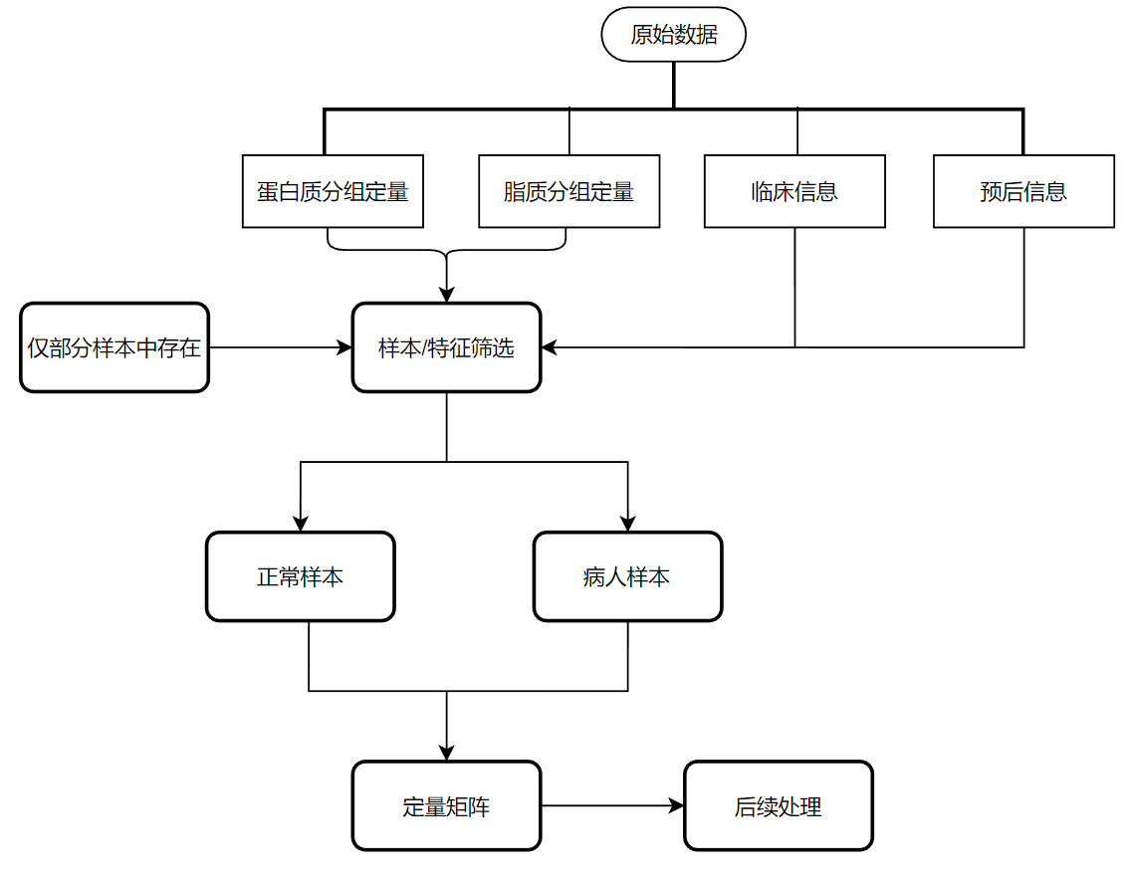
图 1数据预处理流程
- 特征提取与分析
这一步要进行样本组之间的差异分析，有两个大的划分方法，一是按照病人样本和正常样本划分，二是将病人划分为不同的组，这一步的划分依据是医生对评人的评估诊断，临床指标和病人的预后情况。划分之后进行统计学分析，在各组内部计算特征的统计学指标，如均值方差，符合的分布等，以及分析各组之间的差异，不同组之间的绝对差异和相对差异，以及假设检验下的置信度。从正常人与病人的对比选取的差异特征，可能会对判断样本的健康与否更有帮助，而按照病人之间的分组分析所选出的特征可能会对判断病情的严重程度、预后更有帮助。多组之间进行差异分析时需要对p值进行校正，原因是假设检验中的p值代表了犯错假阳性错误的概率，通常两组间单次比较时，采用α=0.05，此时的假阳性概率不会超过0.05，但若有m次比较，若不对两两比较的p值做校正，那么：
$$\left\{\begin{aligned}p_{m次全部正确}={\left(1-α\right)}^{m} \\ p_{至少出现一次错误}=1-{\left(1-α\right)}^{m}\end{aligned}\right.$$
当m达到14时，至少犯一次错误的概率就已经超过了0.5，因此必须对p值进行校正，避免出现假阳性的情况。常用的方法有Bonferroni校正，是通过对$α$的调整完成的，即$α^{'}=\frac{α}{m}$，这一方法非常粗暴有效，但太过严格，很多真阳性也会被拒绝；另外比较常用的还有BH方法，$q-value=p*\frac{m}{k}$，其中q-value是调整后的p值，k为将所有p值从小到大排列后，该值对应的次序。这种方法更为常用，将假阳性概率控制在一定范围内。
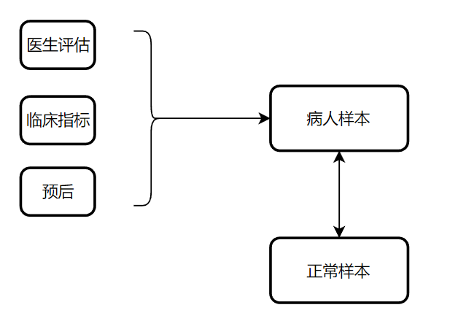
图 2差异分析
- 分子网络建立、分析
样本的定量矩阵本身是二维数据，所以可以除了使用原始数据，还应该挖掘更多的特征，比如，分子在不同密度的脂蛋白中含量的分布模式，不同分子之间的相互作用关系等，这些处理后的数据与定量信息共同构成了我们的研究材料。
最基础的方法是相关系数法，有着广泛的应用，常用的pearson和spearman两种相关系数，一般会结合p值进行筛选，二者的主要区别在于pearson基于原始数据进行分析，对数值更敏感，而spearman基于丰度进行分析，弱化了整体数值，更反映整体趋势。一个使用pearson相关系数经筛选后构成的网络如图 3所示。
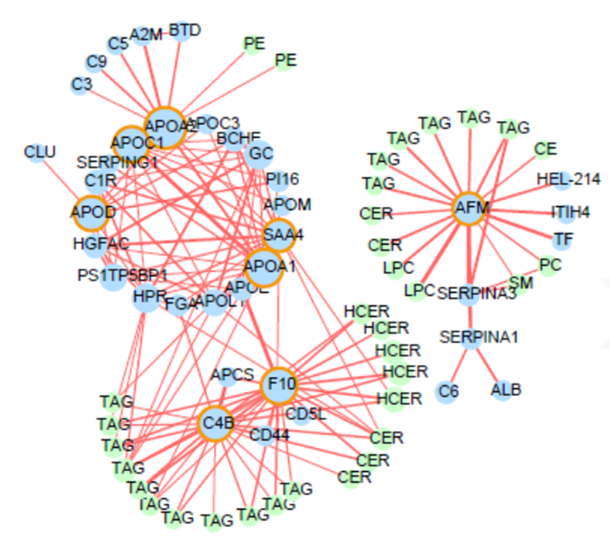
图 3一个相关性网络
WGCNA方法在获得相关系数矩阵后，取次方操作，可以扩大强弱相关之间的间隔，然后融入直接相关和间接相关，得出新的相关性描述TOM值，最后划分为不同的模块，模块内部为强相关。该方法最初被广泛应用在基因表达数据分析上，但最近的应用也越来越广泛，在蛋白质组，脂质组，微生物群落甚至磁共振成像等方面都表现出不错的效果。
- 个体健康状况评估
我们使用上一步得到的多种脂蛋白分子网络，使用机器学习方法进行分析。目标是建立完整的模型，用于判断样本是否是病人，然后判断疾病的严重性及预后，最后由综合给出诊断结果。利用医生给出的临床诊断和随访的预后情况，可以学习高精度的分子信息与临床的潜在关系，分析预测临床病情，并基于发现的围观特征给出潜在的治疗方向，给心血管疾病的治疗发展起到一定的指导作用。
可行性分析
- 目前国内外已有大量关于分子网络方面与疾病的相关研究，得到了生物学上的支持，因此本研究在理论与逻辑上是可行的。
- 本实验室具有生物信息学的相关背景，并且有专业医生和生物学研究者合作，对本研究有很好的帮助。
- 合作方已进行初步研究并发表文章，本人目前也已经完成初步的疾病诊断方法，并验证了其效果，基本符合预期，也证实了研究方案的可行性。

四．课题研究的创新之处
研究内容、拟采用的研究方法、技术路线等方面有哪些创新之处。
创新之处
- 目前心血管疾病的研究多在宏观层面，或细分的程度不够，而本研究使用更高分辨率的分子信息，提高了研究的精度，能够进一步发现微观特征。
- 现有的临床宏观指标并不完美，并且与微观指标是单独诊断的，在很多情况下无法解释病情，像冠脉造影要由专业医生反复确认才有比较明确的判断，而我们的研究能将宏观与分子粒度的微观建立关联，填补临床的空白。
- 我们的研究不仅对疾病做出诊断，同时对预后进行一定的研究，预估病人的后续发展，能够更好地帮助医生进行临床诊断，对制定治疗方案也有一定的指导意义。

五．研究工作进度安排
2022年2月至2022年9月
学习生物信息学的背景知识
2022年9月至2023年1月
调研心血管疾病相关的研究，生物分子网络的分析方法
2023年1月至2023年7月
建立高精度的分子网络，初步的机器学习模型，进行微观层面特征发现
2023年7月至2024年1月
优化实验方法，完善实验内容，分析实验结果
2024年1月至2024年4月
撰写毕业论文
研究生本人签名： 许荣仁
2022年 12月 09日

